Prehrambene i sportske navike učenika OŠ kraljice Jelene, Solin

UZORAK ISTRAŽIVANJA

U istraživanju su sudjelovali učenici od prvog do osmog razreda OŠ kraljice Jelene. Ukupno je u istraživanju sudjelovalo 486 učenika, od kojih je 235 bilo ženskog, a 251 učenika muškog spola.

RAZREDNA NASTAVA
U istraživanju je sudjelovalo 156 učenika razredne nastave, 72 učenice i 84 učenika.
spol | učenici razredne nastave
ženski | 72
muški | 84
Tablica 1. Populacija učenika od prvog do četvrtog razreda OŠ kraljice Jelene u Solinu.

PREDMETNA NASTAVA
U istraživanju je sudjelovalo 330 učenika od petog do osmog razreda, 163 učenice i 167 učenika.

spol | učenici predmetne nastave
ženski | 163
muški | 167
Tablica 2. Populacija učenika od petog do osmog razreda u OŠ kraljice Jelene u Solinu.

REZULTATI ISTRAŽIVANJA
1. BROJ DNEVNIH OBROKA
50 % učenika razredne nastave jede 5 obroka dnevno. 41% ih jede 4 obroka dnevno, a 3 i manje obroka 9% učenika. Učenici predmetne nastave jedu manje dnevnih obroka u odnosu na učenike razredne nastave. Njih samo 23 % jede 5 obroka dnevno. 44,2 % ih jede 4 obroka dnevno, dok 3 obroka dnevno jede 26,4 % učenika.
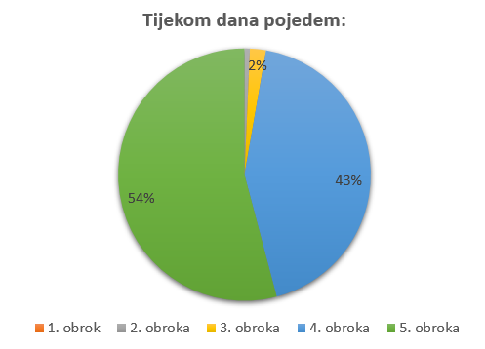
Slika 1. Broj dnevnih obroka koje konzumiraju učenici razredne nastave OŠ kraljice Jelene.
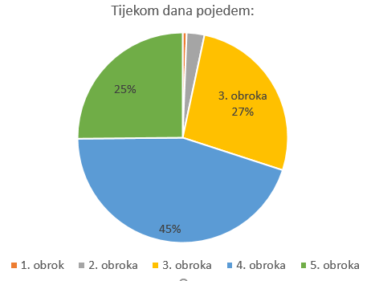
Slika 2. Broj dnevnih obroka koje konzumiraju učenici predmetne nastave OŠ kraljice Jelene.

2. ŠKOLSKA UŽINA
39,7% učenika razredne nastave odgovorilo je da za vrijeme velikog odmora u školi jede sendviče. Njih 33,3% jede pecivo i kolače. Voće konzumira njih 19,2%, a grickalice jede njih 7,8%.
I učenici predmetne nastave za vrijeme velikog odmora najčešće jedu sendviče, njih 42,1%. Pecivo i kolače preferira 35,8% učenika. Broj konzumenata voća iznosi 16,4 %, a grickalica 5,7%.
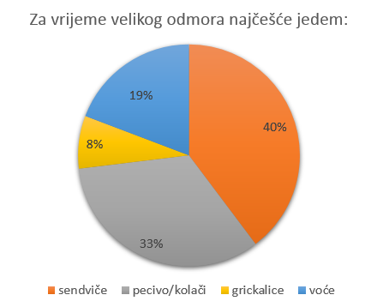
Slika 3. Sastav učeničkih užina za vrijeme velikog odmora među učenicima razredne nastave OŠ kraljice Jelene.
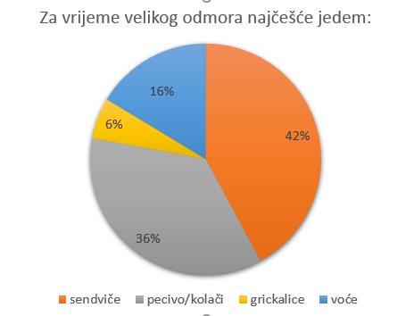
Slika 4. Sastav učeničkih užina za vrijeme velikog odmora među učenicima predmetne nastave OŠ kraljice Jelene.

3. POVRĆE
28,8,% učenika razredne nastave svaki dan na svom jelovniku imaju povrće. Dva do tri puta tjedno povrće jede njih 58,3%, a ponekad 12,8% učenika. Veći je broj učenika predmetne nastave u odnosu na učenike razredne nastave koji imaju svakodnevno povrće na svom jelovniku, njih 37,9%. Dva do tri puta tjedno jede njih 43,3%, a ponekad 16,4% učenika. Uočili smo da su se pojavili i učenici koji uopće ne jedu povrće, njih 2,4%.
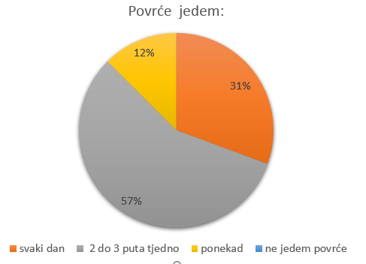
Slika 5. Količina povrća u tjednom jelovniku učenika razredne nastave OŠ kraljice Jelene.
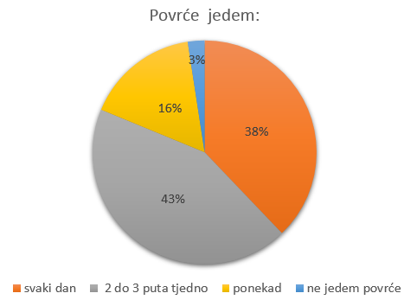
Slika 6. Količina povrća u tjednom jelovniku učenika predmetne nastave OŠ kraljice Jelene.

4. VOĆE
Učenici razredne nastave češće jedu voće u odnosu na povrće. Tako ih 74,4% jede voće svaki dan. 21, 2% ih jede voće 2 do 3 puta tjedno. Učenici predmetne nastave, također češće jedu voće od povrća. 66,7% jede voće svaki dan, ali je ipak manje od učenika nižih razreda. 20% ih jede voće 2 do 3 puta tjedno, a ostalih 11,8% jede voće ponekad. Pojavio se i manji broj učenika, 1,5%, koji uopće ne jedu voće.
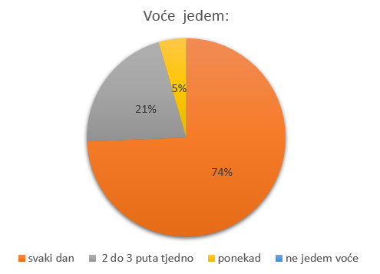
Slika 7. Količina voća u tjednom jelovniku učenika razredne nastave OŠ kraljice Jelene.
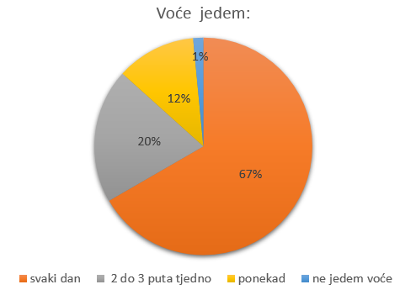
Slika 8. Količina voća u tjednom jelovniku učenika predmetne nastave OŠ kraljice Jelene.

5. DNEVNA KONZUMACIJA PIĆA
Voda je kod 87,2% učenika razredne nastave najčešće piće. Više preferiraju prirodne voćne sokove, u odnosu na umjetne. Manji broj učenika navodi da najčešće piju gazirane sokove i hladne čajeve. 85,5% učenika predmetne nastave najčešće pije vodu. I oni više preferiraju prirodne sokove u odnosu na umjetne. Manji dio učenika navodi da hladne čajeve i gazirana pića najčešće piju tijekom dana.

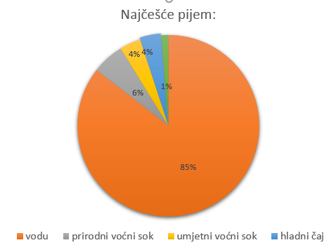
Slika 9. Pića koje preferiraju učenici razredne nastave OŠ kraljice Jelene.
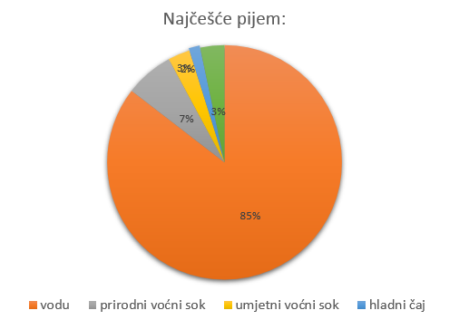
Slika 10. Pića koje preferiraju učenici predmetne nastave OŠ kraljice Jelene.

6. FREKVENCIJA TJEDNOG TRENIRANJA
Učenici razredne nastave više se puta tjedno bave sportom. Njih 84% prakticira sportske aktivnosti više od dva puta tjedno. Učenici predmetne nastave koji sudjeluju u sportskim aktivnostima dva i više puta je 72%, što znači da učenici predmetne nastave odvajaju manje vremena za sportske aktivnosti.

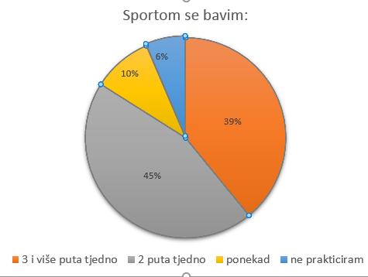
Slika 11. Sportske aktivnosti učenika razredne nastave tijekom tjedna OŠ kraljice Jelene.
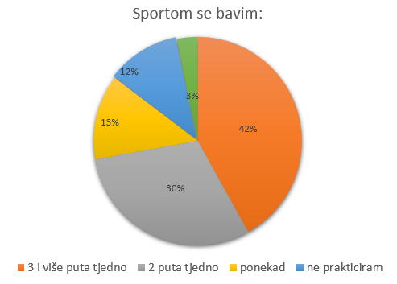
Slika 12. Sportske aktivnosti učenika predmetne nastave tijekom tjedna OŠ kraljice Jelene.

7. MOTIVI ZA BAVLJENJE SPORTSKIM AKTIVNOSTIMA
Učenici predmetne nastave najčešće se bave sportom zbog zdravlja, zabave i druženja s prijateljima, što iznosi 88% od ukupnog broja učenika. Odlaskom u više razrede i dalje im je važan razlog bavljenja sportom zdravlje i zabava. Druženje s prijateljima slabiji je razlog bavljenja sportom, a sportski uspjeh postaje značajniji faktor bavljenja sportskim aktivnostima.
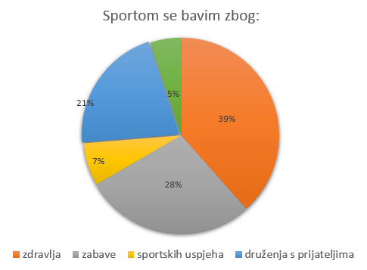
Slika 15. Motivi bavljenja sportom kod učenika razredne nastave OŠ kraljice Jelene.
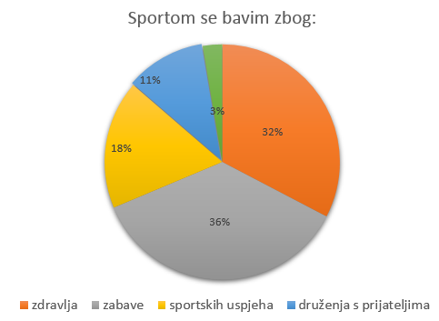
Slika 16. Razlozi bavljenja sportom kod učenika predmetne nastave OŠ kraljice Jelene.

8. PRAĆENJE SPORTSKIH AKTIVNOSTI
Učenici predmetne nastave u odnosu na učenike razredne nastave više prate sportske aktivnosti putem interneta. Mlađi učenici više prakticiraju TV/radio za praćenje sportskih rezultata.
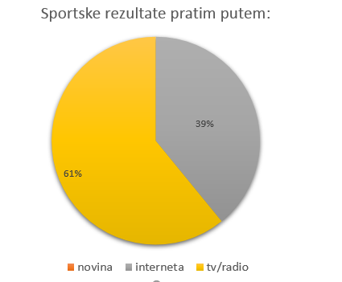
Slika 17. Načini praćenja sportskih događaja i rezultata učenika razredne nastave OŠ kraljice Jelene.
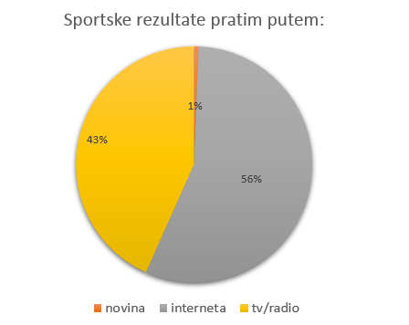
Slika 18. Načini praćenja sportskih događaja i rezultata učenika predmetne nastave OŠ kraljice Jelene.
9. POSJETI SPORTSKIM DOGAĐAJIMA
U velikom postotku učenici razredne i predmetne nastave posjećuju sportske događaje. Odrastanjem njihov interes za odlaskom na sportske događaje raste jer su samostalniji i mogu sami odlaziti na sportske terene.

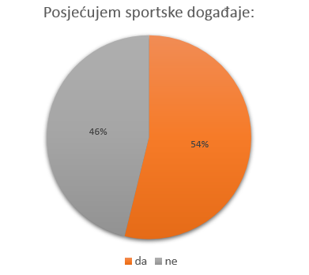
Slika 19. Posjećenost sportskih događaj učenika razredne nastave OŠ kraljice Jelene.
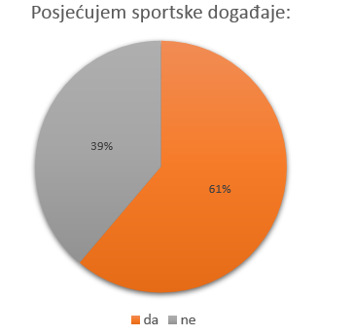
Slika 20. Posjećenost sportskih događaja učenika predmetne nastave OŠ kraljice Jelene.

10. PLANOVI ZA BAVLJENJEM SPORTOM U BUDUĆNOSTI
Odrastanjem manji broj učenika ima afinitet za bavljenje sportom. Mogući razlozi kriju se u većem školskom angažmanu i većim sportskim zahtjevima koji su stavljeni pred učenike.

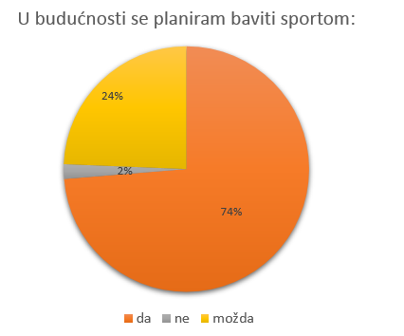
Slika 23.Planovi učenika razredne nastave za bavljenjem sportom u budućnosti OŠ kraljice Jelene.
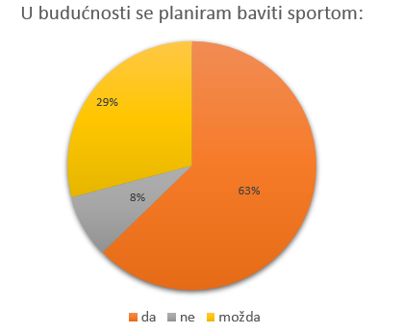
Slika 24. Planovi učenika predmetne nastave za bavljenje sportom u budućnosti OŠ kraljice Jelene.

USPOREDBA REZULTATA
Istraživanjem je potvrđena teza da se učenici nižih razreda osnovne škole hrane zdravije u odnosu na učenike viših razreda osnovne škole. Na prehrambene navike veliki utjecaj imaju roditelji koji više kontroliraju njihov dnevni jelovnik. Prelaskom u više razrede sami biraju izbor doručka, više su van kuće i veći je utjecaj vršnjaka i medija koji utječu na loš odabir namirnica i manji broj obroka.
Učenici od 5. do 8. razreda manje su sportski aktivni od učenika nižih razreda osnovne škole čime nismo potvrdili polazišnu tezu. Razlog tome je što počinju imati druge interese, potrebu za većim druženjem s vršnjacima kao i utjecaj samih vršnjaka. Bavljenje sportom poprima profesionalniju dimenziju u tom uzrastu. Isto tako školske obveze, dobivanjem više zahtjevnih predmeta, ne ostavlja puno vremena učenicima za sportske aktivnosti. Motivacija učenika za bavljenje sportom prelaskom u više razrede slabi.

ZAKLJUČAK
Na temelju rezultata ovog istraživanja može se zaključiti kako je važno i uključivanje školskih ustanova u oblikovanje zdravih prehrambenih navika učenika. Pokazalo se da roditeljski utjecaj na odgovarajući odnos prema brzoj, potrošačkoj prehrani nije dovoljan te se škole kao ustanove trebaju uključiti u ovo područje života svojih učenika. Također, važno je i aktivirati školske liječničke timove kako bi se kvalitetnije educiralo učenike. Dakle, cjeloviti pristup svih sudionika odgoja i obrazovanja može doprinijeti unapređenju zdravih prehrambenih navika učenika, a time i zdravog stila života.

LITERATURA:
Alebić, I. J. (2008). Prehrambene smjernice i osobitosti osnovnih skupina namirnica. Medicus 17:37-46.
Banićević, M; Zdravković, D (2008). Spriječimo debljinu - sačuvajmo zdravlje djece i adolescenata. Priručnik za pedijatre. UNICEF.
Hrvatski zavod za javno zdravstvo (2013). Prehrambene smjernice za 5. do 8. razrede osnovnih škola. Dostupno na: http://hzjz.hr/wpcontent/uploads/2013/11/hzjz-SMJERNICE-SKOLA-5-8-d.pdf.
Grosso, G; Mistretta, A; Turconi, G; Cena, H; Roggi, C; Galvano, F. (2013). Nutrition knowledge and other determinants of food intake and lifestyle habits in children and young adolescents living in a rural area of Sicily, South Italy. Public health nutrition 16(10), 1827-1836.
Kuzman, M; FraneliI, P. Ć; Pavić Šimetin, I. (2004). Ponašanje u vezi sa zdravljem u djece školske dobi 2001/2002. Zagreb; HZJZ.
Pavić Šimetin, I; Mayer D; Musić Milanović, S; Pejnović Franelić, I; Jovičić, D. (2016) Istraživanje o zdravstvenom ponašanju učenika. Zagreb; HZJZ.

